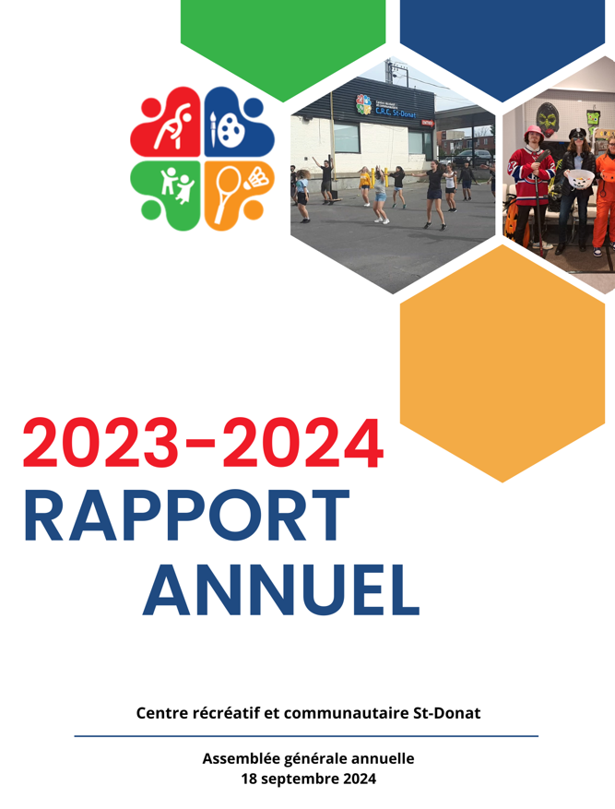

Table des matières

- Mot de la présidente et de la directrice générale………………………………………………………………..3

- Présentation de l’équipe……………………………………………………………………………..……………4

- Procès-verbal de l’AGA 2023………………………………………………………………………………..…5-7

- Bon à savoir..….…………………………………………………………………………………………………8-9

- Bilan des activités 2023-2024……………………………………………………………………………….10-20

- Les participants s’amusent !……………………………………………………..………………………….21-25

6.1 Parc en action ....………………………………………………………………………………..21

6.2 Halloween – On distribue des bonbons ! …………………………………………………….22

6.3 De beaux ateliers………………………………………………………………………………..23

6.4 Salon des Artisans……………………………………………………………………..………..24

6.5 Camp de la relâche scolaire……..………………………………………………………….….25

- Plan d’action 2024-2025………………………………………………………………………………..……26-29

Mot de la présidente et de la directrice générale
C’est avec grand plaisir que nous vous présentons le rapport annuel 2023-2024 du Centre récréatif et communautaire (C.R.C.) St-Donat. Il constitue une véritable vitrine sur la diversité des activités et des services que nous mettons à la disposition de notre communauté et nous en sommes très fières. Vous y découvrirez également les nombreux projets réalisés en collaboration avec nos partenaires du quartier Mercier-Ouest, de l’arrondissement Mercier-Hochelaga-Maisonneuve et de la Ville de Montréal.

À souligner cette année, en matière d’activités, nous avons pu compter sur l’engagement de notre comité des aînés, qui a attentivement examiné les besoins spécifiques de ce segment de notre clientèle. Grâce à leur dévouement, nous avons pu proposer une variété d’ateliers, d’activités thématiques et de soirées spectacles tout au long de l’année. Nous avons également organisé notre premier Salon des artisans, un événement couronné de succès qui a été chaleureusement accueilli par les exposants talentueux du quartier. De plus, nous avons eu l’opportunité de participer pour la première fois à un événement marquant pour le Jour de la Terre, en organisant une conférence sur l’alimentation durable, animée par un conférencier d’une boulangerie locale. Également, nous avons accueilli une conférence axée sur la fraude faite auprès des aînés, en collaboration avec la Caisse du Centre-Est et la police de quartier, afin de lutter contre ce fléau majeur.
Du côté administratif, nous avons lancé en début d’année un grand chantier visant à revoir notre fonctionnement interne, ce qui nous a permis de créer un nouveau poste de directrice adjointe au sein de l’équipe permanente. Ce changement a engendré une révision des responsabilités de chacun des postes et a contribué à donner un véritable nouvel élan à l’équipe. De plus, nous avons adapté la gouvernance de notre organisation afin de nous conformer adéquatement à de nouvelles obligations légales pour les organismes à but non lucratif, de même qu’à la Loi 25. Ces démarches sont essentielles pour assurer la conformité et la transparence de notre organisation.
Pour l’année à venir, nous souhaitons accroître la satisfaction de nos membres en renforçant la variété et la qualité de nos services. Parallèlement, nous nous engageons à améliorer en continue notre vision stratégique et la qualité de notre milieu de vie afin de nous assurer qu’ils demeurent pertinents et en phase avec les attentes de la communauté. Nous souhaitons demeurer à l’avant-garde et anticiper les défis à venir en saisissant les opportunités qui se présentent à nous.
En terminant, nous tenons à exprimer notre profonde gratitude envers l’équipe de la permanence, l’équipe d’animation, les surveillants d’installation, les spécialistes d’activités, les bénévoles et les membres du conseil d’administration pour leur dévouement et leur implication constante. Votre travail et votre passion font toute la différence pour le CRC. Un immense merci à la Ville de Montréal, au gouvernement du Canada et au gouvernement du Québec pour leur important soutien financier. Grâce à vous tous, nous pouvons poursuivre notre mission auprès de la communauté de Mercier-Ouest.
Notre priorité demeure la même : offrir des services de communautaires et de loisir de qualité aux gens, tout en maintenant une saine gestion. Nous restons déterminées à poursuivre la mission du C.R.C. avec la même passion et le même engagement.

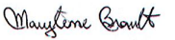
Sophie Desmarais Marylène Brault
Présidente du conseil d’administration Directrice générale

Présentation de l’équipe
Permanence du CRC St-Donat
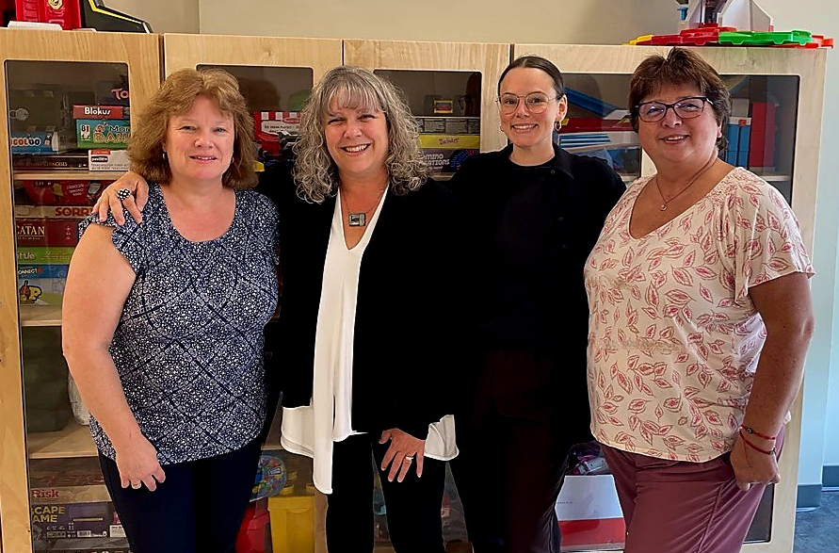
De gauche à droite : Marylène Brault (directrice générale), Chantal Nicefore (directrice adjointe), Fannie Groulx (coordonnatrice des loisirs) et Eliana Carrizo (secrétaire-réceptionniste)

Camp de jour
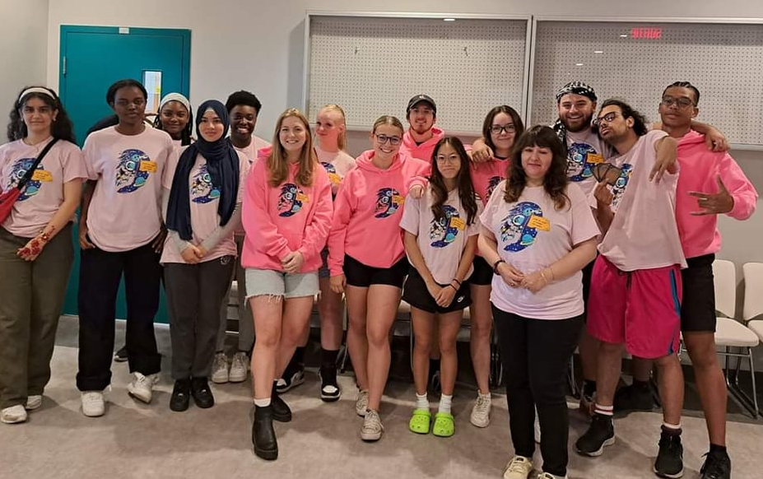
Marie-Christine Bissonnette (coordonnatrice du camp de jour) et son équipe : Sarah-Nesrine Zaïkh, Rolande Ishimwe, Kengelle-Sarah Dessalines, Ayat Baibeche, Roxane Alvernot, Charlie D’Ermes, Pénélope Lecompte, Alex St-Jean-Arsineau, Juliane Tremblay, Amélie Mongeau, Cécile Idrès, Olivier Kiwan et MathisOlivier

Procès-verbal de l’AGA 2023

Assemblée générale annuelle 2023 – Mardi le 26 septembre 2023, à 18h40
Centre récréatif et communautaire St-Donat
Procès-verbal de l’assemblée générale annuelle du C.R.C. St-Donat

La réunion a été convoquée dans les délais prescrits par le règlement.
Présences : Marylène Brault, Jean-François Cayer, Anabel Martín Kaigle, Julie Vadeboncoeur, Denis Barbeau, Sandra Sanchez, Sandra Serrano
Absence motivée : Sophie Desmarais
Invités : Audrey Daoust (comptable de chez Mallette), Eliana Carrizo, Jonathan Nguyen, Chantal Nicefore, Stéphanie Desroches (Ville de Montréal), Micheline Nadeau, Florian Horth, Johanne Roy

- Élection d’un président et d’un secrétaire d’assemblée
Tel qu’indiqué dans les règlements généraux, le vice-président, en remplacement de la présidente du CA, ainsi que la secrétaire conservent leur rôle pour l’Assemblée générale annuelle. Pour l’élection, puisque la secrétaire est en élection, Eliana Carrizo prendra la relève.
Julie Vadeboncoeur propose. Sandra Sanchez seconde cette proposition.

- Vérification du droit de présence
En plus des membres du Conseil d’administration, Marylène Brault, Eliana Carrizo, Chantal Nicefore et Jonathan Nguyen, membres de la permanence du CRC St-Donat sont présents ainsi que Stéphanie Desroches pour représenter l’Arrondissement Mercier – Hochelaga – Maisonneuve, division Sports et Loisirs. Audrey Daoust de Mallette sont présents pour présenter les états financiers sont également présents.
3 personnes qui étaient membres du groupe de l’Âge d’or Les Troubadours qui a été dissout (Micheline Nadeau, Florian Horth, Johanne Roy) étaient également présentes.
Les présences sont colligées et sont conformes aux règlements.
- Lecture et adoption de l’ordre du jour
Il est proposé de présenter les états financiers 2022-2023 juste après la lecture et l’adoption du procès-verbal.

Denis Barbeau propose l’adoption de l’ordre du jour tel que modifié et Julie Vadeboncoeur seconde l’ordre du jour tel que modifié.

Adopté à l’unanimité.

- Lecture et adoption du procès-verbal de l’assemblée précédente

Sandra Sanchez propose l’adoption du procès-verbal de l’AGA 2022.
Denis Barbeau seconde.
Adopté à l’unanimité.

- Dépôt des états financiers 2022-2023
Les états financiers sont présentés par Audrey Daoust du cabinet comptable Mallette.
Ces états financiers de la dernière année démontrent un excédent des charges sur les produits de l’ordre de 53 885 $.

Quelques faits saillants :
Notre organisme est en bonne santé financière. L’encaisse équivaut à au moins 6 mois de roulement afin d’assurer la continuité de service en cas d’imprévu. Nous pourrons réévaluer nos affectations l’année prochaine puisqu’une charge salariale et les assurances s’ajoutent à l’année financière.

- Présentation du rapport d’activités 2022-2023
Jonathan Nguyen présente le rapport d’activités de façon sommaire.

Faits saillants :
- Le camp d’été s’est tenu à pleine capacité avec toutes les activités possibles.
- Nous avons tenu un camp d’hiver avec 2 animatrices.
- Nous avons reçu 2 stagiaires qui nous ont aidé à développer des activités, dont la joujouthèque ainsi qu’une soirée pour le 25e anniversaire.
- Nous avons accueilli une nouvelle directrice adjointe, Chantal Nicefore, en mai dernier.
- Pour faire la promotion de nos activités, nous avons retenu les services de MédiaPoste.
- Nous avons reçu la confirmation de la contribution financière du PAFCCL.

Jean-François Cayer félicite la permanence du C.R.C. St-Donat.

- Dépôt du plan d’action 2023-2024
Nous avons 6 orientations dans la prochaine année. L’équipe à la permanence fait la présentation sommaire à l’assemblée.

- Dépôt des prévisions budgétaires 2023-2024
Marylène Brault présente une prévision budgétaire. Nous avons une subvention de la Ville de Montréal en moins pour l’Accueil et surveillance dans les produits. Cependant, nous prévoyons plus d’inscriptions aux activités et au camp de jour puisque la COVID est désormais terminée. Ceci nous mène à une augmentation des produits de ±10 000 $.
Au niveau des frais d’administration, une charge salariale à la permanence s’ajoute et augmente les charges de ±75 000 $.
Nous avons un déficit prévu de ±8 000 $. Il s’agit de la première année financière où le CRC St-Donat prévoit un déficit.

- Amendements et adoption des règlements généraux
Aucune modification, nous convoquerons une assemblée générale extraordinaire pour apporter les modifications demandées par le ministère de l’Éducation. Les modifications seront faites avant le 15 février 2024, probablement en décembre 2023.

- Élection du conseil d’administration
- Nomination d’un président et d’un secrétaire d’élection
Jean-François Cayer conserve son rôle de président et Eliana Carrizo prendra le rôle de secrétaire, puisque la secrétaire d’assemblée est en élection.
- Présentation des candidats
Il y a 7 postes d’administrateurs au conseil d’administration. Il y a actuellement, 1 administrateur en mandat (Jean-François Cayer), 4 sont en élection (Anabel Martín Kaigle, Sophie Desmarais, Sandra Sanchez et Sandra Serrano). Nous avons 2 postes vacants pour un mandat d’un an.
  - Sophie Desmarais se présente (lettre d’intérêt remise). Sandra Sanchez propose et Sandra Serrano appuie.
- Anabel Martín Kaigle se présente. Sandra Serrano propose et Denis Barbeau appuie.
- Sandra Sanchez se présente. Julie Vadeboncoeur propose et Denis Barbeau appuie.
- Sandra Serrano se présente. Julie Vadeboncoeur propose et Denis Barbeau appuie.
- Élection
Les candidats sont élus par acclamation, nous avons donc 2 postes vacants pour 1 an. Jean-François Cayer prend le temps de remercier tous les administrateurs pour le temps qu’ils offrent de façon bénévole et souligne les administrateurs sortants, Denis Barbeau et Julie Vadeboncoeur. Le CRC leur offre un petit cadeau de remerciement.
Marylène Brault tient également à souligner l’implication des administrateurs sortants et des invités de l’âge d’or Les Troubadours. Des cartes de remerciement et un petit présent leurs sont remis

- Levée de l’assemblée
Jean-François Cayer propose la levée de l’assemblée à 19h50. Anabel Martín Kaigle seconde.
Bon à savoir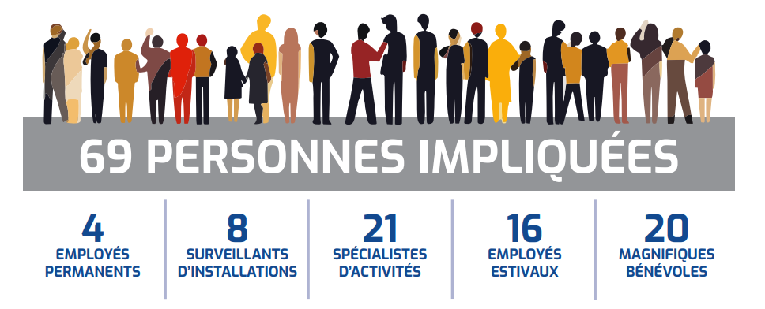


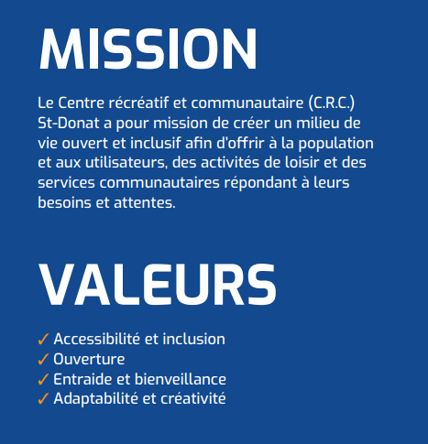

CATÉGORIES D’ACTIVITÉS

 | 2021-2022 |  | 2022-2023 |  | 2023-2024
Camp de jour | 717 | 38% | 1354 | 49% | 1074 | 41%
Activités culturelles | 60 | 3% | 96 | 3% | 82 | 3%
Activités sportives | 1070 | 58% | 1266 | 46% | 1468 | 46%
Activités scientifiques | 0 | 0% | 11 | 1% | 0 | 0%
Activités socio-éducatives | 23 | 1% | 25 | 1% | 30 | 2%
 | 1870 | 100% | 2752 | 100% | 2654 | 100%

GROUPES D’ÂGES

 | 2021-2022 | 2022-2023 | 2023-2024
0 – 5 ans | 7% | 4% | 5%
6 – 12 ans | 65% | 72% | 60%
13 – 17 ans | 0% | 0% | 2%
18 – 54 ans | 22% | 18% | 26%
55 ans et plus | 6% | 6% | 7%
 | 100% | 100% | 100%

Bilan des activités 2023-2024

Camp de jour estival 2023
Au cours des huit semaines du camp de jour, nous avons eu le privilège d’accueillir un total de 218 enfants différents. Notre équipe d’animation était composée de huit moniteurs, d’une intervenante et de deux accompagnateurs spécialisés pour les jeunes présentant des besoins particuliers. Le camp de jour a été ponctué de diverses activités stimulantes, incluant des sorties au Parc aquatique, à Voiles en voiles, au Vieux-Port de Montréal et au Funtropolis. Nous avons également eu la visite d’Éducazoo, dans nos locaux, suscitant un vif enthousiasme tant chez les enfants que chez leurs parents. Le camp de jour s’est conclu de manière festive avec un spectacle à l’école secondaire Édouard-Montpetit.
Néanmoins, il convient de souligner que nous avons été confrontés à certaines difficultés au sein de notre équipe d’animation. Des manifestations d’insatisfaction, des cas d’insubordination et des difficultés d’intégration des nouveaux moniteurs ont été observés. En parallèle, plusieurs enfants ont présenté des comportements problématiques, tels que de l’agressivité et de l’intimidation, ce qui a complexifié la gestion des groupes. Par souci d’amélioration continue, nous avons procédé à un post-mortem visant à optimiser notre préparation et à garantir un déroulement plus harmonieux du camp pour l’année à venir. Nous devrons ainsi tenir compte de la nouvelle réalité, tant au niveau de la gestion des jeunes employés que de la gestion des comportements non souhaités qu’adoptent certains enfants.

Programmes d’accompagnement en loisirs PALM et PALIM
Dans le cadre de notre démarche d’inclusion, nous avons sollicité des financements auprès du Programme d’accompagnement en loisir de Montréal (PALM) et du Programme d’accompagnement en loisir de l’Île de Montréal (PALÎM). Ces fonds nous ont permis d’accueillir des jeunes ayant des besoins spécifiques dans notre camp de jour estival. Nous avons ainsi pu recruter un accompagnateur pour chaque programme, chargé d’encadrer deux jeunes présentant des besoins particuliers. Cette initiative s’est révélée cruciale pour offrir un soutien adapté à ces enfants. Grâce à cet accompagnement personnalisé, les jeunes ont pu participer pleinement aux diverses activités proposées, effectuer les sorties prévues et se déplacer en toute sécurité. Cette approche a non seulement permis de créer un environnement inclusif, mais a également favorisé l’épanouissement de chaque enfant dans un cadre à la fois stimulant et sécurisant, tout en respectant leurs besoins individuels.
Le défi Ensemble de ParticipAction – Ville de Montréal et FQCCL
En juin 2023, de concert avec la Ville de Montréal et la Fédération québécoise des centres communautaires de loisir (FQCCL), nous avons participé au Défi Ensemble de ParticipAction ; ce programme visant à encourager les gens de notre collectivité à faire plus d’exercice, le CRC St-Donat a donc organisé une séance d’aéroboxe gratuite et ouverte à tous. Cette initiative a permis à une quinzaine de personnes de découvrir et d’essayer cette discipline sportive dynamique.
Parcs en action
Durant l’été, une programmation hebdomadaire variée a été proposée dans divers parcs du quartier, incluant des activités comme le yoga, la Zumba, la peinture et la pétanque. En complément de ces activités régulières, trois événements majeurs ont été organisés pour la communauté :
- Les Olympiades : organisées par Élan pour la vie, la maison des jeunes MAGI et le Comité de Surveillance Louis-Riel, cet événement a remporté un franc succès auprès des familles participantes.
- La Fête familiale : mise en place par le CRC et les loisirs St-Fabien, cette soirée proposait la projection du film Super Mario, de la slackline ainsi que la participation d’un clown. Du pop-corn a été distribué gratuitement grâce à un don de la compagnie Bad Monkey popcorn. Initialement prévue au parc, la fête a dû être déplacée à l’école Louis-Riel en raison des orages.
- La Fête de la rentrée : orchestrée par Escale Famille Le Triolet et le Projet Harmonie, cet événement s’est déroulé avec succès… sous un ciel clément !

Projet de la rentrée scolaire (Opération Sac à dos)
Pour la rentrée scolaire, notre initiative annuelle de distribution de sacs à dos remplis de fournitures scolaires a connu un grand succès grâce à la générosité de plusieurs partenaires :
- La Fondation Bon départ a fourni des sacs à dos d’une valeur de 4 500 $
- Desjardins a contribué avec un don substantiel de 6 500 $
- Le magasin Partage a offert gracieusement des fournitures scolaires et des denrées alimentaires.

La préparation des sacs à dos a été assurée par des bénévoles du PITREM (programme d’information sur le travail et la recherche d’emploi de Montréal), tandis que la distribution s’est étalée sur deux jours au GEMO (groupe d’entraide de Mercier-Ouest). Cette initiative a eu un impact significatif, profitant à 142 familles du quartier, soit un total de 292 enfants.

Session d’activités de l’automne 2023
La période d’inscription pour les activités de l’automne 2023 s’est étendue du 28 août au 6 octobre. Pour informer la communauté de notre programmation, nous avons mis en place une stratégie de communications variées :
- Distribution de la programmation dans les trois écoles primaires du quartier : St-Donat, Edward-Murphy et Louis-Dupire.
- Envoi d’une infolettre à nos participants existants
- Diffusion via Médiapost de Postes Canada, atteignant 4800 foyers.
Cette approche diversifiée nous a permis de toucher à la fois nos participants réguliers et de nouveaux résidents du quartier, assurant une plus large visibilité à notre offre d’activités automnales.
La session d’automne 2023 a connu un franc succès avec un nombre d’inscriptions de 696 participants. Notre offre en loisirs s’est enrichie de plusieurs nouvelles activités :
- Pour les jeunes : basketball et échec
- Pour les adultes : cardio tambour, danse latine, danse cardio et pickleball
- Pour les seniors : danse et ligne et initiation à la tablette

Assemblée générale annuelle 2023
Notre assemblée générale annuelle s’est tenue en septembre 2023. À cette occasion, nous avons présenté :
- Le bilan annuel des activités
- Les états financiers de l’année écoulée
- Le plan d’action 2023-2024
- Les prévisions budgétaires 2023-2024

Nous avons élu notre nouveau conseil d’administration et avons profité de l’occasion pour remercier les administrateurs sortants, ainsi que les bénévoles des Troubadours.

Plan d’aide du MESS et code de gouvernance
Dans le cadre de notre obligation de nous conformer au code de gouvernance du Ministère de l’Éducation et de l’Enseignement Supérieur (MEES), nous avons bénéficié du support juridique du Regroupement Loisir et Sport du Québec (RLSQ). Le MEES nous a offert 5 heures de consultation sans frais, auxquelles nous avons ajouté 5 heures supplémentaires à nos frais. Le RLSQ a examiné l’ensemble des recommandations du Ministère et nous a proposé une version modifiée du texte de nos règlements généraux.
Parmi les modifications qui ont dû être apportées, un calendrier de planification du CA a été élaboré, un formulaire de déclaration de conflit d’intérêts pour les membres du CA a été complété, de même qu’une politique en matière de conflit d’intérêts. Un plan d’accueil pour les nouveaux administrateurs a également été rédigé. Une assemblée générale extraordinaire (AGEX) s’est tenue en décembre 2023 pour faire adopter ces nouveaux règlements. Nous avons profité de cette assemblée pour modifier nos lettres patentes supplémentaires concernant l’augmentation du nombre de personnes siégeant au conseil d’administration, passant de 4 à 7 membres.
Par ailleurs, nous avons ajouté un bouton « Je porte plainte » et une page dédiée à la gouvernance sur notre site web. Nous avons également dû rédiger une politique en matière de protection de l’intégrité et une procédure en cas de plainte. Ces éléments étaient requis au code de gouvernance avant la date butoir du 15 février 2024.

Implication dans les conseils d’administration
La direction générale a poursuivi son engagement pour une seizième année consécutive au conseil d’administration de la Fédération québécoise des centres communautaires de loisir (FQCCL). En parallèle, elle a siégé également au conseil d’établissement de l’école primaire Saint-Donat pour une troisième année, en tant que membre représentante de la communauté.

Distribution de bonbons – Soirée de l’Halloween
Pour l’Halloween, notre équipe d’animation du camp de jour, déguisée pour l’occasion, a organisé une distribution de bonbons aux enfants, agrémentée d’un mini photo Booth (cabine photo). L’événement a attiré de nombreuses familles tout au long de la soirée, ainsi que les jeunes qui participaient aux activités de notre centre cette journée-là.

Événement bénéfice de la Maison des jeunes MAGI
Le 15 novembre, nous avons pris part à l’événement bénéfice de la Maison des jeunes MAGI qui s’est tenu à l’école des métiers de l’aérospatiale.

Fédération québécoise des centres communautaires de loisir – AGA et journées de formation
La directrice générale et la directrice adjointe ont assisté à un événement de deux jours de la FQCCL à Québec, comprenant formations, conférences, ateliers et l’AGA. Elles ont apprécié les échanges, les activités et le réseautage entre les CCL. La directrice du CRC a renouvelé son mandat de deux ans au CA de la FQCCL, poursuivant ainsi son engagement qui dure depuis maintenant 16 ans.

Comités des bénévoles – Aînés au cœur du quartier
Au cours de la dernière année, le comité a organisé diverses activités pour les aînés, incluant des ateliers culinaires intergénérationnels sur le tofu et sur le chocolat, ainsi qu’une séance de confection de cartes de Noël. De plus, grâce à une collaboration avec la Maison de la culture Mercier, les aînés ont pu bénéficier de billets gratuits pour une variété de spectacles tout au long de l’année.

Contribution financière au PAFICCL
Grâce à une contribution financière du Programme d’aide financière aux initiatives en centres communautaires de loisir (PAFICCL), nous avons lancé un projet d’initiation à la tablette. Six tablettes ont été achetées auprès d’OPEQ (Ordinateurs pour les écoles du Québec) et mises à la disposition de notre clientèle. Durant l’hiver, un atelier sur les IPad et Android a été organisé pour la clientèle aînée, en collaboration avec l’organisme Édu GoPro. Nous avons décidé de rendre ces tablettes disponibles aux personnes fréquentant notre centre, permettant aux participants d’emprunter un appareil pendant leur temps d’attente et ce, que ce soit pour les parents des enfants qui participent aux activités jeunesse ou bien pour les accompagnateurs. Un autre atelier d’initiation à la tablette numérique a été organisé par Édu GoPro, au printemps. Une dizaine de participants ont assisté à l’atelier et ils ont découvert le fonctionnement de base des tablettes IPad et Android et à naviguer dans diverses applications. Les participants ont démontré de la curiosité, ils ont apprécié l’expérience et ils ont manifesté leur intérêt à en apprendre davantage.

Relève au conseil d’administration du CRC St-Donat
Au cours de la dernière année, deux nouveaux membres ont rejoint notre conseil d’administration. Ces personnes résidentes de notre secteur ont été choisies pour leur connaissance du quartier et de la mission de notre organisme, ainsi que pour leur implication dans la communauté locale.

Camp de dépannage – Grève des enseignants
À la suite de la grève des enseignants en décembre 2023, nous avons organisé un camp de dépannage de quatre semaines en partenariat avec les loisirs St-Fabien. Ce service d’appoint était destiné aux familles du quartier et nous y avons accueilli, chaque semaine, 80 enfants âgés de 5 à 10 ans.

Assemblée générale extraordinaire (AGEX)
Nous avons tenu notre assemblée générale extraordinaire en décembre 2023 afin de nous conformer au code de gouvernance du MEES. Lors de cette réunion, un amendement aux règlements généraux a été présenté aux membres de la corporation. Les documents exigés par ce code ont également été expliqués. Les membres se sont montrés favorables à cette ratification et ont voté en faveur des changements proposés.
Nous avons également profité de cette assemblée pour modifier nos lettres patentes supplémentaires concernant l’augmentation du nombre de personnes siégeant au conseil d’administration, passant ainsi de 4 à 7 membres.
Souper de Noël du CRC St-Donat
Un souper de Noël a été organisé pour rassembler et remercier tous ceux qui ont contribué au succès de notre organisme : bénévoles, spécialistes d’activités, surveillants d’installation, équipe d’animation, personnel permanent et membres du conseil d’administration. Ce fut un moment convivial pour exprimer notre gratitude envers l’ensemble des personnes impliquées dans notre organisation.

Salon des Artisans
Notre premier Salon des Artisans s’est tenu le dimanche 10 décembre 2023. Plus de 36 exposants ont loué une table et ont présenté leurs créations ou les produits qu’ils vendent et l’événement a attiré plus de 300 visiteurs. Des sacs-cadeaux contenant des produits offerts par les exposants ont été remis aux visiteurs dans le cadre d’un tirage. Nous avons pu compter sur les conseils et les commentaires de plusieurs exposants et cette première édition a été très riche en apprentissages qui nous permettront de dresser la table pour les éditions futures !

Programme de Soutien à l’action bénévole
Nous avons fait une demande d’aide financière de 1500$ au bureau du député de la circonscription Camille-Laurin afin de réduire le coût d’acquisition d’un nouveau mobilier pour la joujouthèque. Le mobilier a été fabriqué par l’organisme Le Boulot Vers et le coût total s’est élevé à 3000 $. Le conseil d’administration a approuvé cette dépense et a accepté de couvrir les frais restants en utilisant les fonds affectés aux équipements.

Session d’activités de l’hiver 2024
Au niveau de la session hivernale, qui est la continuité de notre session d’automne, toutes les activités ont été maintenues grâce au nombre suffisants d’inscriptions, soit 617. Il est observé, cependant, qu’il y a toujours une légère diminution du nombre de participants à la session d’hiver en raison de la crainte que suscite les intempéries.
Aussi, en mars 2024, nous avons organisé une soirée de danse en ligne qui a été fort populaire auprès de nos participants.
Diplôme d’aptitude aux fonctions d’animateur (DAFA)
La formation a été organisée par notre régisseur en loisirs et offerte à six personnes. Parmi les participants, il y avait deux candidats référés par les loisirs St-Fabien et quatre en lien avec le CRC. La moitié des candidats ont effectué leur formation pratique lors de la semaine de relâche et quelques personnes formées postuleront à notre camp de jour estival de 2024.

Camp de la relâche scolaire – Hiver 2024
Durant la semaine de relâche, nous avons organisé un camp de jour hivernal et 45 enfants y ont participé. Ceux-ci étaient encadrés par trois animateurs du camp de jour de l’été précédent et par des aides-moniteurs. Le camp s’est déroulé dans les locaux du CRC, de 7h30 à 17h30, avec un membre de la permanence du CRC présent pendant les heures du service de garde. Les enfants inscrits ont bénéficié d’activités variées, tant à l’intérieur qu’à l’extérieur, incluant une activité au bowling du Centre commercial Domaine.
Ce camp de la relâche scolaire a non seulement répondu aux besoins des familles du quartier, mais a également permis aux enfants de profiter d’une semaine dynamique et divertissante, renforçant ainsi le rôle du CRC comme acteur-clé dans l’offre de loisirs communautaires.

Service de graphisme bénévole
Une ancienne utilisatrice du CRC St-Donat nous a approchés et elle nous a proposé ses services de graphiste bénévolement. Des propositions lui ont été faites à différents niveau (rapport annuel, programmation d’activités et dessin de notre chandail du camp de jour estival). Elle a volontiers accepté de créer le dessin pour les chandails de notre camp de jour et ce dessin sera dorénavant utilisé au cours des prochaines années.

Fédération des centres communautaire de loisir – lac-à-l’épaule
La directrice générale a participé à un lac-à-l’épaule qui s’est tenu au monastère Ste-Augustine, à Québec. Durant cette rencontre, le conseil d’administration et le personnel de la FQCCL ont travaillé ensemble à l’élaboration d’une planification stratégique et à la création d’un plan d’action triennal pour la fédération.

Dossier de présentation
Le CRC a entrepris une démarche de refonte de son dossier de présentation avec l’agence de communication WEBEXIA. La directrice adjointe du CRC a initié le processus avec la présidente de l’agence pour expliquer les besoins. Il a été convenu que la directrice adjointe se chargerait de la rédaction du contenu, tandis que l’agence apporterait son soutien pour la mise en page. Une ébauche du nouveau document a été préparée par la directrice adjointe, puis commentée par la directrice générale et les membres du conseil d’administration. Le processus de création a impliqué plusieurs échanges entre WEBEXIA et la directrice adjointe du CRC. Le document final représente bien notre organisme et sera utilisé pour solliciter divers appuis financiers, pour générer de nouveaux partenariats d’affaire ou encore pour recruter des bénévoles.

Changement au sein de l’équipe de la permanence
En avril 2024, nous avons dû mettre fin au contrat de travail de notre régisseur en loisirs. Ce rôle est désormais occupé par une nouvelle employée, finissante en gestion et intervention en loisirs du Cégep du Vieux-Montréal. Elle a pour mandat de développer le milieu de vie du CRC St-Donat, de suivre activement les tendances en matière d’offre de loisirs et de services communautaires et de continuer à proposer aux citoyens des programmations d’activités qui répondent bien à leurs attentes. Aussi, nous avons renommé le poste : coordonnatrice des loisirs.

Événement avec la députée fédérale d’Hochelaga
La députée fédérale Soraya Martinez Ferrada a lancé un appel aux différents organismes afin que nous proposions des candidatures de bénévoles qui s’impliquent dans le quartier. Notre directrice générale a soumis la candidature de la présidente du conseil d’administration, proposition qui a été retenue. Elles ont participé ensemble à un brunch de remise de médailles qui fut organisé en avril dernier, au Chic Resto Pop.

Démarche de planification stratégique
INFRA a été mandaté pour élaborer notre prochaine planification stratégique. Dans le cadre de ce processus, un questionnaire a été distribué aux administrateurs et à l’équipe de la permanence pour une analyse collective.

Jour de la Terre – Conférence sur l’alimentation durable
Une conférence sur l’alimentation durable a été organisée en avril, attirant 23 participants issus de diverses organisations : le Rameau, le GEMO, le CA du CRC, des clients de la Boulangerie St-Vincent et le département de diététique du Collège Maisonneuve. Malgré d’importants efforts publicitaires, la participation est demeurée modeste, suggérant que le sujet n’a peut-être pas suffisamment intéressé les résidents du quartier. Par ailleurs, le don promis par monsieur Blain, notre conférencier invité, a bien été versé et un reçu pour don de charité lui a été remis.
Journée nationale de l’activité physique
Le 2 mai, à l’occasion de la journée nationale de l’activité physique, nous avons organisé une séance de Zumba d’une heure au CRC. L’événement a attiré près de trente participants. Afin d’augmenter la visibilité de l’événement, la porte donnant sur le centre commercial a été ouverte avec une affiche annonçant l’activité. Cette initiative a suscité la curiosité de nombreux passants qui se sont arrêtés pour observer les danseurs et qui ont démontré leur intérêt.
Atelier sur la fraude faite aux aînés
Nous avons organisé, en partenariat avec la Caisse Desjardins du Centre-est de Montréal et le poste de police de quartier 48, une conférence sur la fraude faite aux aînés. Cette activité visait à sensibiliser les participants au niveau des risques de fraude ciblant les aînés et des moyens pour se protéger. Des experts en sécurité financière et en protection des aînés ont animé la conférence pour approfondir des sujets importants :
- Les diverses formes de fraude envers les aînés
- Les signaux d’alerte à reconnaître
- Les mesures préventives à adopter

Adhésions corporatives
Nous sommes membres de plusieurs organisations et comités importants qui contribuent à notre engagement envers la communauté. Nous sommes membres de la Table de quartier Mercier-Ouest Quartier en Santé (MOQS), de la Chambre de commerce de l’Est de Montréal (CCEM), du Comité des Organismes en Loisirs de Mercier-Ouest (COLMO), du Comité des Actions Concertées, Collectives et en Continuum de Mercier-Ouest (ACMO), du Comité de la Sécurité Alimentaire de Mercier-Ouest, de l’Association des Camps du Québec (ACQ), de Tremplin Santé, du Camp Zéro Déchet, de la Fédération des Centres Communautaires de loisir (FQCCL) et de Sport et Loisir de l’Île de Montréal (SLIM). Ces adhésions reflètent notre volonté de travailler en collaboration avec d’autres acteurs clés afin d’améliorer la qualité de vie de notre communauté et de soutenir les initiatives locales.
Formations reçues par les employés de la permanence
Tout au long de l’année, les employés de la permanence du CRC St-Donat ont participé à plusieurs formations, dont voici quelques exemples :
- Le plaisir au travail, Organisation du travail, Mobilisation des bénévoles (Infra)
- Formation Sentinelle – Reconnaître les signes de vieillissement accéléré chez les aînés (Répit-Ressources)
- Formation sur l’utilisation de la plateforme d’inscriptions (Sport Plus)
- Formation sur la cybersécurité, en lien avec la loi 25 sur la protection des données personnelles (10Ruptiv)

Contributions financières reçues pour l’année 2023-2024
En 2023-2024, nous avons reçu plusieurs aides financières et subventions, dont voici quelques exemples :
- Ville de Montréal → PALM, Soutien aux camps de jour, Soutien à la programmation d’activités physiques et de loisirs
- Ministère de l’Éducation et de l’enseignement supérieur → PAFCCL
- Gouvernement du Canada → programme Emploi d’été Canada
- FQCCL → PAFICCL, QADA, ParticipAction
- Bureau du député de Camille-Laurin → Programme de soutien à l’action bénévole

Loi sur la protection des renseignements personnels (Loi 25)
Un travail de fond a été effectué afin de nous conformer à la Loi sur la protection des renseignements personnels. Une charte de projet a été rédigée et les livrables suivants ont été rendus :
- Désigner la personne responsable de la protection des données personnelles et publier ses coordonnées sur le site web du CRC St-Donat
- Adopter une politique de protection des renseignements personnels
- Recevoir une formation sur la cybersécurité
- Réaliser un inventaire des renseignements personnels recueillis et conservés au CRC
- Revoir certaines procédures au niveau de la conservation et de la sécurité des données personnelles
- Documenter une procédure en cas d’incident de sécurité et mettre en place un registre des incidents
- Mettre en place un échéancier afin d’effectuer une migration informatique vers un site d’hébergement sécurisé pour nos données (cloud)
- Rédiger une politique en matière de gestion des témoins et l’ajouter sur notre site web
D’autres mises à niveau seront faites en continu au cours de la prochaine année, entre autres au niveau de la conservation, de la destruction et de l’anonymisation des renseignements personnels, tel qu’exigé par la Loi.

Merci à tous !
En terminant, nous tenons à remercier chaleureusement nos fidèles partenaires sans qui notre mission serait impossible à porter :
- Ville de Montréal
- Ministère de l’éducation et de l’enseignement supérieur
- Gouvernement du Canada
- FQCCL (Fédération québécoise des centres communautaires de loisir)
- Député de la circonscription Camille-Laurin
- Tous nos employés, bénévoles et participants

Les participants s’amusent !

Parc en action

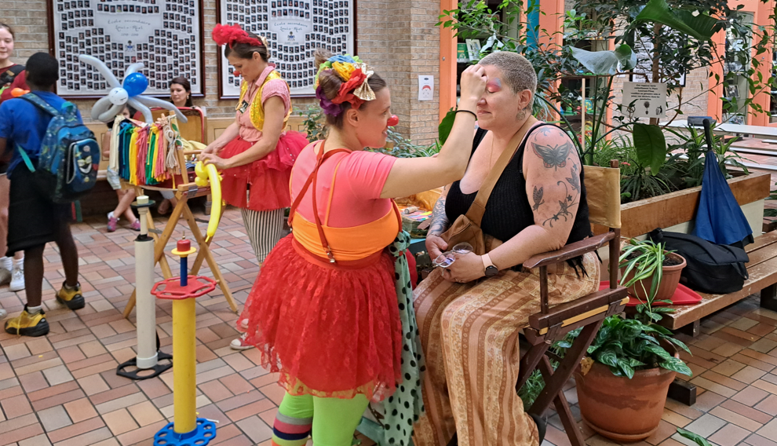

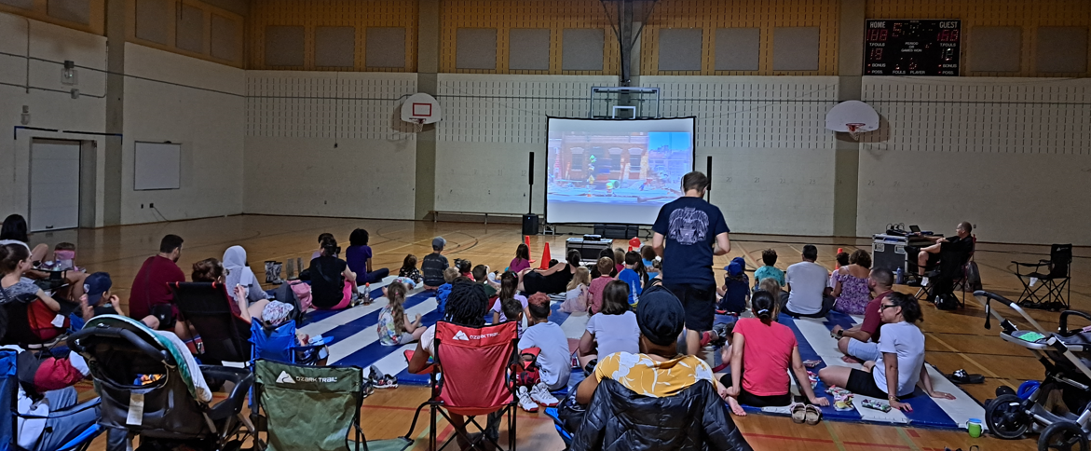

Halloween – Distribution de bonbons aux enfants du quartier
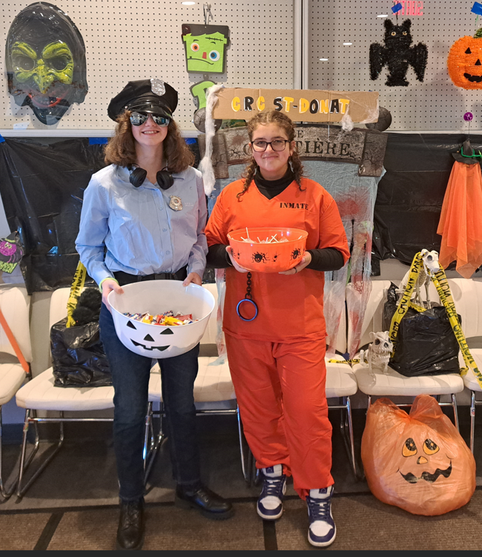
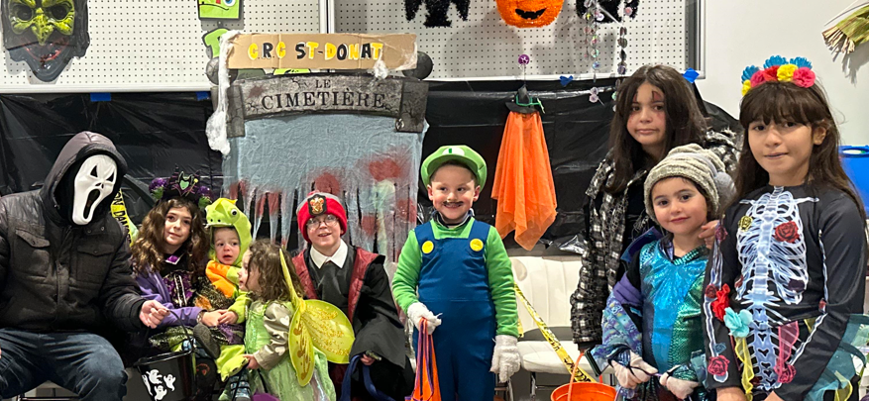

Atelier de bricolage – Cartes de Noël
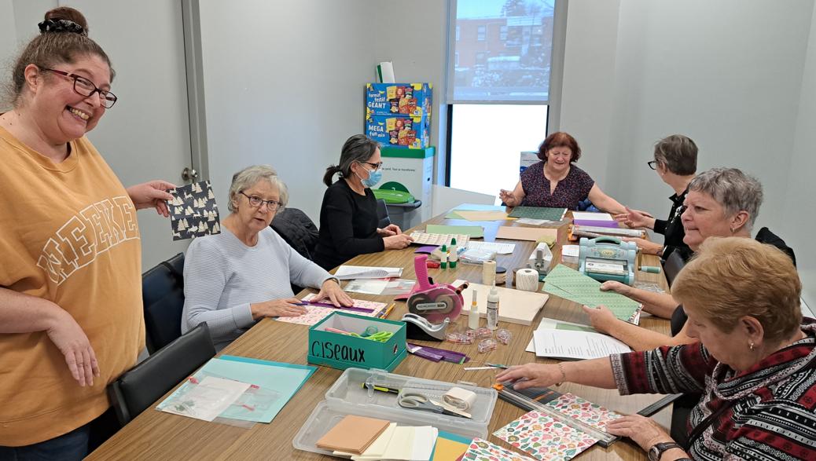

Atelier culinaire
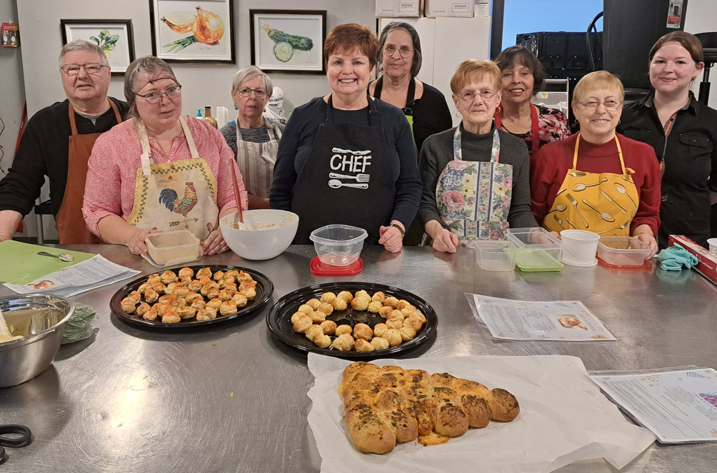

Salon des Artisans
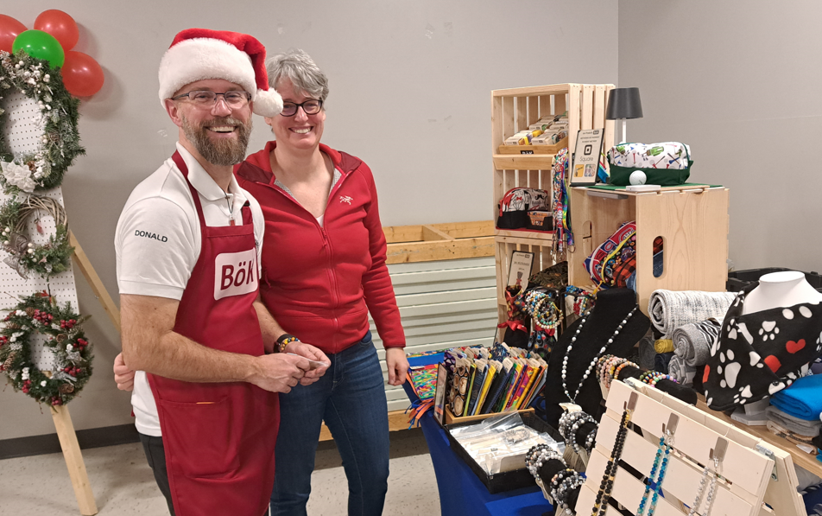

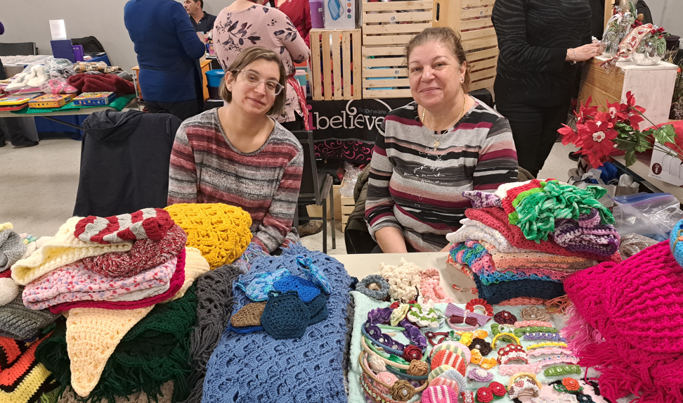

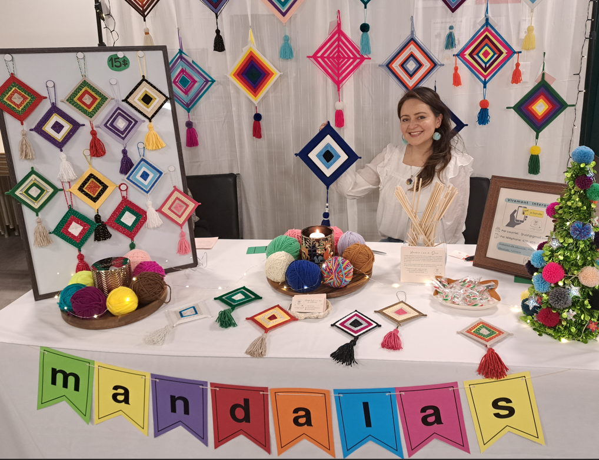

Camp de la relâche – Hiver 2024
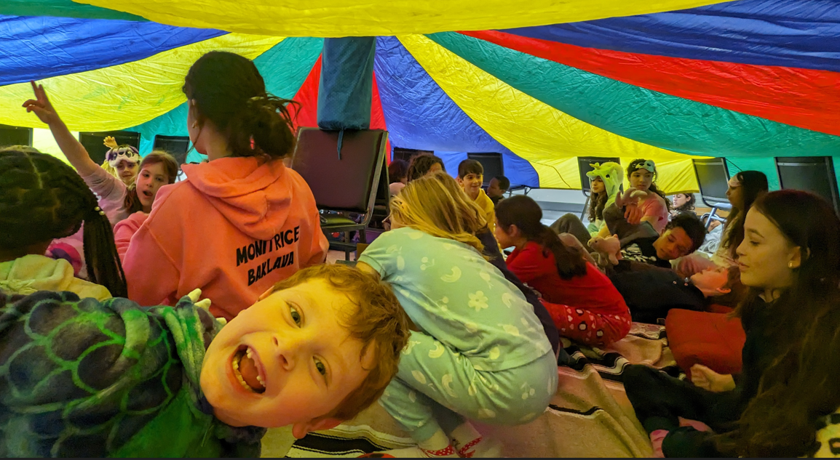

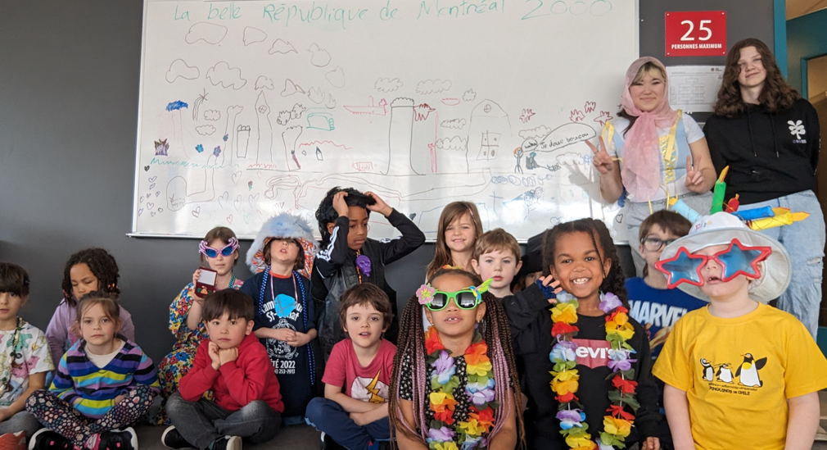

Plan d’action 2024-2025



Orientation 1
Développer notre offre d’activités et de programmes communautaires
Objectifs | Actions
Accroissement du nombre d’activités ponctuelles | - Effectuer une analyse avec des personnes ressources pour trouver de nouvelles thématiques d’activités  - Augmenter notre offre d’activités ponctuelles dans notre programmation et toucher ainsi un plus grand nombre de citoyens; ces activités seront à caractère plus communautaire afin d’apporter une aide aux résidents du quartier dans les différentes sphères de leur vie  - Modifier certaines formules d’activités afin de rejoindre les personnes qui préfèrent un éventail d’activités sans engagement  - Mettre en place une journée « Invitez un(e) ami(e) » afin de rejoindre de nouveaux participants, de leur permettre d’observer le déroulement d’une activité et de vivre une première expérience au CRC St-Donat
Amélioration des communications externes | - Développer une utilisation optimale des réseaux sociaux et des autres moyens de publiciser notre existence et nos activités auprès de la population  - Créer un espace d’affichage dans le centre pour nos activités ponctuelles et utiliser notre réseau d’organismes partenaires pour faire connaître notre offre à un plus grand nombre de personnes

Orientation 2
Être reconnu comme un carrefour d’informations pour la population
Objectifs | Actions
Création d’un répertoire de référence maison des principaux organismes du quartier | - Rechercher et cibler les organismes devant faire partie du répertoire et prendre contact avec les responsables de ces organismes afin d’obtenir le nom et les coordonnées devant apparaître au répertoire  - Mettre en place un calendrier de révision des informations et de mise à jour du répertoire  - Obtenir les dépliants informatifs des différents organismes et les rendre disponibles dans le présentoir du CR St-Donat; faire un suivi régulier des quantités restantes et assurer un approvisionnement continu
Création d’un outil d’information | - Créer le répertoire des principaux organismes et une page d’accueil pour les tablettes offertes en prêt au CRC St-Donat; ces outils rendront accessible les références personnalisées des organismes aux participants, aux bénévoles et aux employés du CRC St-Donat

Orientation 3
Augmenter le bassin de bénévoles dans les différents secteurs du CRC St-Donat
Objectifs | Actions
Identification de nos besoins au niveau du bénévolat | - Établir un plan de main-d’œuvre (PMO) au niveau des activités et effectuer l’analyse du nombre requis de bénévoles en fonction de nos capacités de soutien et d’encadrement  - Dresser un portrait des éléments nécessaires au bien-être, au soutien et à l’encadrement des bénévoles  - Élaborer une politique de bénévolat pour le CRC St-Donat
Élaboration d’un cahier de tâches pour les bénévoles | - Rédiger un descriptif des différentes fonctions pouvant être occupées par des bénévoles afin que ceux-ci puissent connaître les tâches à accomplir et le temps qu’ils doivent investir pour la réalisation de ces tâches
Création d’un protocole d’accueil | - Créer un document d’accueil en appui aux rencontres individualisées avec les personnes intéressées à devenir bénévoles au CRC St-Donat :  - connaissance de leurs intérêts et de leurs compétences  - arrimage entre les disponibilités du bénévole et les besoins du centre  - présentation du CRC St-Donat (mission, valeurs, vision)  - présentation de la politique de bénévolat du CRC St-Donat
Rédaction d’un guide de gestion des bénévoles | - S’inspirer des meilleures pratiques en matière de gestion des bénévoles afin de créer le guide  - Intégrer une liste des reconnaissances que nous pouvons offrir aux bénévoles (ex. souper annuel des bénévoles, mur des célébrités, matinée cinéma, billet pour musée, spectacles ou conférences, activités gratuites au CRC St-Donat, certificats-cadeaux, soins pour le corps, etc.)  - Intégrer de l’information liée au soutien, à la reconnaissance et à la formation qui doivent être offerts aux bénévoles  - Créer une lettre d’engagement pour les bénévoles
Recrutement des personnes bénévoles | - Repérer des bénévoles potentiels dans l’entourage immédiat du CRC St-Donat dans le but de les recruter  - Faire des approches directes avec les bénévoles potentiels et les informer des besoins et des possibilités au CRC St-Donat  - Participer au Salon des bénévoles et avoir une trousse de documents informatifs à offrir (dossier de présentation du CRC, politique de bénévolat, formulaires d’offre de service, lettre d’engagement, etc.)  - Faire une approche auprès des responsables des comités sociaux des différentes RPA du quartier  - Diffuser l’information à nos partenaires, groupes de retraités, organisme comme l’Hirondelle, etc.  - Faire appel aux employés, anciens et actuels, et aux bénévoles eux-mêmes  - Créer un comité « Les amis du CRC St-Donat »

Orientation 4
Renforcer nos structures financières
Objectifs | Actions
Développement de projets alternatifs de financement avec des partenaires privés | - Dresser une liste de partenaires privés potentiels en lien avec la mission et les activités du CRC St-Donat afin d’assurer une pérennité de nos activités  - Établir pour quels événements ou activités nous avons des besoins de financements récurrents et ponctuels  - Faire une approche personnalisée auprès des partenaires ciblés, au moyen du dossier de présentation et de rencontres en personne  - Réfléchir à la possibilité de rechercher des commandites (ex. : collations, chandails ou équipements pour le camp de jour, jeux pour la joujouthèque, cadeaux pour nos bénévoles, etc.)
Création d’une vigie en lien avec les différentes subventions gouvernementales offertes | - Créer une banque de projets potentiels documentés et préanalysés de manière à être proactif lorsqu’une subvention gouvernementale nous est communiquée dans de courts laps de temps  - Faire des recherches d’aides financières sur les sites des trois paliers de gouvernement en lien avec la mission et les ressources humaines et matérielles (locaux)
Promotion de nos besoins en lien avec le financement municipal | - Participer aux rencontres des centres communautaires et de loisirs (CCL) de Montréal afin de promouvoir le besoin de recevoir un financement lié à la mission  - Participer aux rencontres de la FQCCL

Orientation 5
Adopter de bonnes pratiques environnementales, sociales et de gouvernance
Objectifs | Actions
Élaboration d’une politique de développement durable | - Créer un guide pour nous aider à maximiser nos efforts en lien avec le développement durable et la protection de l’environnement  - Développer des partenariats d’affaires axés sur le développement durable  - Recenser les zones d’amélioration et les actions posées afin d’avoir une vue sur notre progression
Optimisation de l’accessibilité à nos activités dans un contexte économique défavorable | - Rechercher du financement ou des commandites afin de pouvoir diminuer le coût de nos activités et ainsi, nous permettre de participer aux efforts de diminution de la pauvreté des citoyens du quartier  - Développer davantage notre participation au programme Accès-Loisirs afin d’avoir un impact au niveau de la réduction des inégalités sociales, particulièrement en matière de loisirs  - Développer des activités communautaires axées sur la sécurité alimentaire  - Rechercher une façon de donner un accès au 2e étage aux personnes à mobilité réduite

